|  |  |  |  |  |  |
| --- | --- | --- | --- | --- | --- |
| Сабақтың тақырыбы: | | **Рационал сандарға амалдар қолдану.** | | | |
| Сабақтың мақсаты: | | **Білімділік:** оқушылардың рационал сандарға амалдар қолдану жөніндегі білімдерін тиянақтау, толықтыру және бағалау.  **Дамытушылық:** оқушылардың ой-өрісін кеңейту, ойлау қабілеттерін дамыту.  **Тәрбиелілік:** оқушыларды ұқыптылыққа, ынтымақтастыққа, жауапкершілікке, еңбек ете білуге тәрбиелеу. | | | |
| Сабақтың көрнекілігі: | | Таратпа материалдар,математикалық диктант, слайд, суреттер, кесте, оқулық, жұмыс дәптері. | | | |
| **Сабақтың түрі:** | | | практикум | | |
| **Сабақтың әдісі:** | | | Жеке жұмыс,жұптық жұмыс, топтық жұмыс. | | |
|  | | | І-кезең. Үй тапсырмасын тексеру:  1. «Миға шабуыл» (сұрақ-жауап, әр сұраққа 5 ұпай)  2. «Топтастыру стратегиясы»  ІІ-кезең. «Білімің – ұшар қанатың» (оқулықпен жұмыс)  ІІІ-кезең.«Сергіту сәті»  ІV-кезең. «Шешуші сәт» (семантикалық карта, Математикалық диктант) | | |
| Сабақ кезеңдері  Уақыты | Мұғалімнің     іс-әрекеті | | Оқушылардың іс-әрекеті | Бағалау | Ресурстар: осы іс-әрекет үшін маған қандай құралдар қажет? |
| Топтастыру | Математик ғалымдар туралы түсінік беру | | Топтасу , мағлұматты жазып алу | - | Математиктердің суреттері |
| Миға шабуыл | Қызығушылығын ояту арқылы тақырыпты сұрау | | Сұрақтарға жауап беру | Ф | Смайликтері бар слайд |
| Үй тапсырмасын тексеру | Оқушының жауапкершілігін анықтау,білімін бағалау | | Жауапты дұрыс математикалық түрде оқу | Ф | Дәптерлері, оқулықтары |
| Топпен жұмыс | Топтастырып тапсырма үлестіру | | Ұжымдасу, ортақ шешімге келу | Ф | Постер, тапсырмалар, магниттер |
| Семантикалық карта | Семантикалық картамен жұмыс жасау әдісіне дағдыландыру | | Есептер шығарып, дұрыс белгілеу | Ф | Үлестірме |
| Сергіту сәті | Оқушылардың денсаулығына көңіл бөлу | | Билеу,сергу |  | Видеоролик |
| Оқулықпен жұмыс | Оқулықпен жұмыс жасату | | Есептеулер жүргізу | Ф |  |
| Жұппен тапсырма  Сәйкестендіру тестісі | Оқушыларды өзара бағалай алуға үйрету | | өзара бағалау,әділ бағалау | ӨБ | Үлестірме |
| Рефлексия | Оқушы пікірін тыңдау,білімді меңгеру деңгейін анықтау | | Шынайы пікірін білдіру |  | Стикерлер |
| Үй тапсырмасын беру | Тапсырма беру | | Тапсырманы күнделікке жазу |  |  |

### 

### Қысқа мерзімді жоспар

|  |  |  |  |  |  |  |  |
| --- | --- | --- | --- | --- | --- | --- | --- |
| Ұзақ мерзімді жоспар бөлімі: | | | | Мектеп: | | | |
| Күні: | | | | Мұғалімнің аты-жөні: | | | |
| Сынып: | | | | Қатысқандар саны: | | Қатыспағандар саны: | |
| Сабақ тақырыбы | | Рационал сандарға амалдар қолдану. | | | |  | |
| **Осы сабақта қол жеткізілетін оқу мақсаттары (оқу бағдарламасына сілтеме)** | | -  Таңбалары әртүрлі андар мен таңбалары бірдей сандарға амалдар қолдана білу;  -  Алған білімдерін практикада қолдана алу.  - Оқушыларды ізденіске, ойлауға баулу. | | | | | |
| **Сабақ мақсаттары** | | **Білімділік:** оқушылардың рационал сандарға амалдар қолдану жөніндегі білімдерін тиянақтау, толықтыру және бағалау.  **Дамытушылық:** оқушылардың ой-өрісін кеңейту, ойлау қабілеттерін дамыту.  **Тәрбиелілік:** оқушыларды ұқыптылыққа, ынтымақтастыққа, жауапкершілікке, еңбек ете білуге тәрбиелеу. | | | | | |
| **Жетістік критерийлері** | | *Формативті (қалыптастырушы) бағалау (ФБ) бойынша мұғалімге арналған әдістемелік нұсқаулықтар құжатынан таңдап алынған ОМ үшін жетістік критерийлерін көшіріп алыңыз.*  *ФБ үшін таңдап алынбаған ОМ үшін жетістік критерилерін өзіңіз құрастырыңыз.* | | | | | |
| **Тілдік мақсаттар** | | *Рационал сандарды математикалық тілде оқи білу /минус,плюс/* | | | | | |
| **Құндылықтарды дарыту** | | *Жұптық, топтық ұжымда жұмыс жасай алады, өз ойын еркін жеткізе алады, есептеу кезінде матеамтиткалық сауаттылығы қалыптасады* | | | | | |
| **Пәнаралық байланыстар** | | *Физика* | | | | | |
| **АКТ қолдану дағдылары** | | *Тесттер, таратпа материалдар, слайд, суреттер, кесте, оқулық, жұмыс дәптері,интерактивті тақта. Интербелсенді тақтамен еркін жұмыс жасай алады* | | | | | |
| **Бастапқы білім** | | *Рационал сандарды қосуды,көбейтуді және бөлуді біледі.Рационал сандарға амалдарды қолдануды үйренеді. Ережелер мен формулаларды қолдануды меңгереді* | | | | | |
| **Сабақ барысы** | | | | | | | |
| **Сабақтың жоспарланған кезеңдері** | **Сабақтағы жоспарланған іс-әрекет** | | | | | | **Ресурстар** |
| Сабақтың басы  6 мин | *- оқушылардың зейінін шоғырландыру/1 мин/*  *- ынтымақтастық атмосферасын құру, топқа бөлу/2 мин/*  *- кері байланыс арқылы үй тапсырмасын тексеру/3мин/*  *-сабақтың мақсатын білу* | | | | | |  |
| Сабақтың ортасы  22 мин | *Тақырып бойынша есептер шығару, талдау, өңдеу*  *Күрделі есептерді шығару дағдыларын қалыптастыру* | | | | | |  |
| Сабақтың соңы  5 мин | *Тақырып бойынша:*  *- нені білдім, нені үйрендім*  *- нені толық түсінбедім*  *- немен жұмысты жалғастыру қажет*  *Оқушылар өздерінің жұмысы мен сыныптастарының жұмысын белгілі бір критерийлер бойынша бағалай алады* | | | | | |  |
| **Саралау – оқушыларға қалай көбірек қолдау көрсетуді жоспарлайсыз? Қабілеті жоғары оқушыларға қандай міндет қоюды жоспарлап отырсыз?** | | | **Бағалау – оқушылардың материалды меңгеру деңгейін қалай тексеруді жоспарлайсыз?** | | **Денсаулық және қауіпсіздік техникасының сақталуы** | | |
|  | | |  | |  | | |
| **Сабақ бойынша рефлексия**  Сабақ мақсаттары/оқу мақсаттары дұрыс қойылған ба? Оқушылардың барлығы ОМ қол жеткізді ме?  Жеткізбесе, неліктен?  Сабақта саралау дұрыс жүргізілді ме?  Сабақтың уақыттық кезеңдері сақталды ма?  Сабақ жоспарынан қандай ауытқулар болды, неліктен? | | | **Бұл бөлімді сабақ туралы өз пікіріңізді білдіру үшін пайдаланыңыз. Өз сабағыңыз туралы сол жақ бағанда берілген сұрақтарға жауап беріңіз.** | | | | |
|  | | | | |
| **Жалпы баға**  **Сабақтың жақсы өткен екі аспектісі (оқыту туралы да, оқу туралы да ойланыңыз)?**  **1:**  **2:**  **Сабақты жақсартуға не ықпал ете алады (оқыту туралы да, оқу туралы да ойланыңыз)?**  **1:**  **2:**  **Сабақ барысында сынып туралы немесе жекелеген оқушылардың жетістік/қиындықтары туралы нені білдім, келесі сабақтарда неге көңіл бөлу қажет?** | | | | | | | |

**Сабақ тақырыбы:** **Рационал сандарға амалдар қолдану.**

**Сабақ мақсаттары:**

**Білімділік:** оқушылардың рационал сандарға амалдар қолдану жөніндегі білімдерін тиянақтау, толықтыру және бағалау.

**Дамытушылық:** оқушылардың ой-өрісін кеңейту, ойлау қабілеттерін дамыту.

**Тәрбиелілік:** оқушыларды ұқыптылыққа, ынтымақтастыққа, жауапкершілікке, еңбек ете білуге тәрбиелеу.

**Сабақтың көрнекілігі:** Таратпа материалдар,математикалық диктант, слайд, суреттер, кесте, оқулық, жұмыс дәптері.

**Сабақтың түрі:** практикум

**Сабақтың әдісі:** Жеке жұмыс,жұптық жұмыс, топтық жұмыс.

**Сабақтың барысы:**

І-кезең.

1. «Топтастыру стратегиясы»

Оқушыларды математик ғалымдардың суретін таңдау арқылы топтарға бөлу.

1. «Миға шабуыл» сұрақ-жауап

Оқушы қызығушылығын смайликтер таңдау арқылы сұрақтарға жауап алу.

1. *Таңбалары әр түрлі сандарды бөлу ережесін айтып беріңіздер.*
2. *Таңбалары бірдей сандарды бөлу ережесін айтып беріңіздер.*
3. *Таңбалары әр түрлі сандарды көбейту ережесін айтып беріңіздер.*
4. *Таңбалары бірдей сандарды көбейту ережесін айтып беріңіздер.*
5. *Таңбалары әр түрлі сандарды қосу ережесін айтып беріңіздер.*
6. *Таңбалары бірдей сандарды қосу ережесін айтып беріңіздер.*
7. Үй тапсырмасын тексеру: **№232**
8. **Топпен жұмыс**

І топ.Рационал сандарды қосу.

ІІ топ.Рационал сандарды көбейту.

ІІІ топ.Рационал сандарды бөлу.

1. «Шешуші сәт»

Семантикалық картамен жұмыс.Қосу және көбейту.

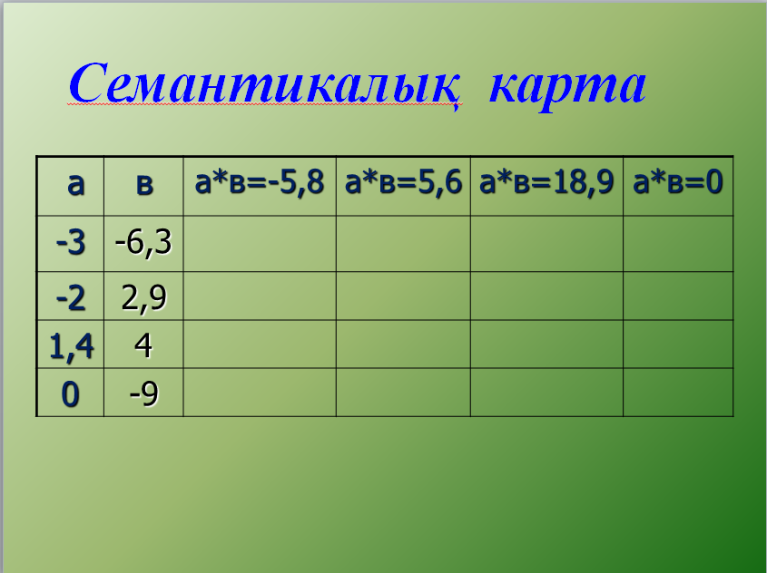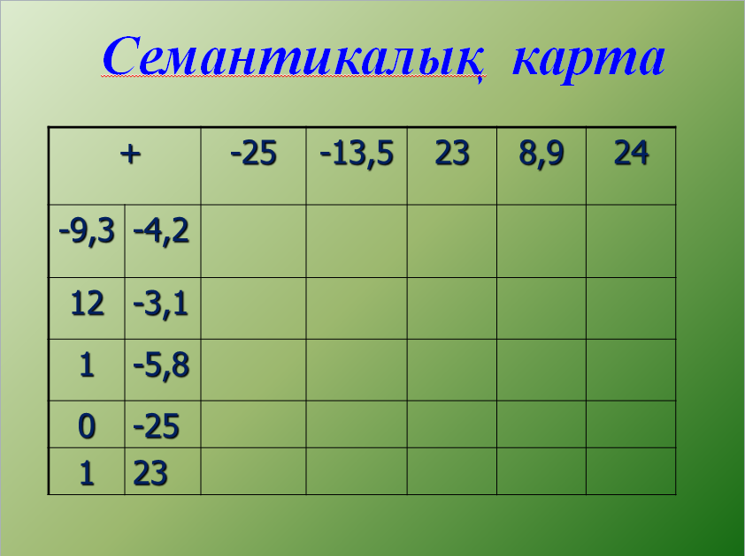

1. ІІ-кезең. «Білімің – ұшар қанатың» (оқулықпен жұмыс)

№234

Есептеңдер:

$$\left(\left(7-11,7\right):0,35-16:\left(-1\frac{1}{4}\right)\right):\left(-\frac{4}{25}\right)$$

№236

Өрнекті ықшамдаңдар.

$$а)-10,2а-4,9-3,7а-8,1=$$

$$ә)2,2с+5,3с-6с-9,7с=$$

$$б)3,8к-0,9с-8,2с-10к=$$

$$в)-5,9m+3n+7m-5.3m=$$

1. ІІІ-кезең.«Сергіту сәті»

**Біз ағылшын тілінде** **ән айтамыз және билейміз.**

[](The%20Skeleton%20Dance.mp4)

1. Тапсырма теңдеу шешу.

1) 0,5 * = - 6,5 Жауабы : х = 4; х = 1.

2) | 9 – 4х| : 8 + 0,875 =1 Жауабы: х = 2; х = 2,5.

3) 6,8 : | 5х -24| + 2,3 = 4 Жауабы: х = 4,85; х = 4,75.   
4) | 4х - 9| * 2,6 + 3,8 = 22 Жауабы: х = 4; х = 0,5

№579 ек

$$0,5∙\left|2х-5\right|=-6,5$$

$$\left|9-4х\right|:8+0,875=1$$

$$6,8:\left|5х-24\right|+2,3=4$$

$$\left|4х-9\right|∙2,6+3,8=22$$

1. ІV-кезең. «Шешуші сәт» (семантикалық карта, Математикалық диктант) **Жұптық жұмыс**

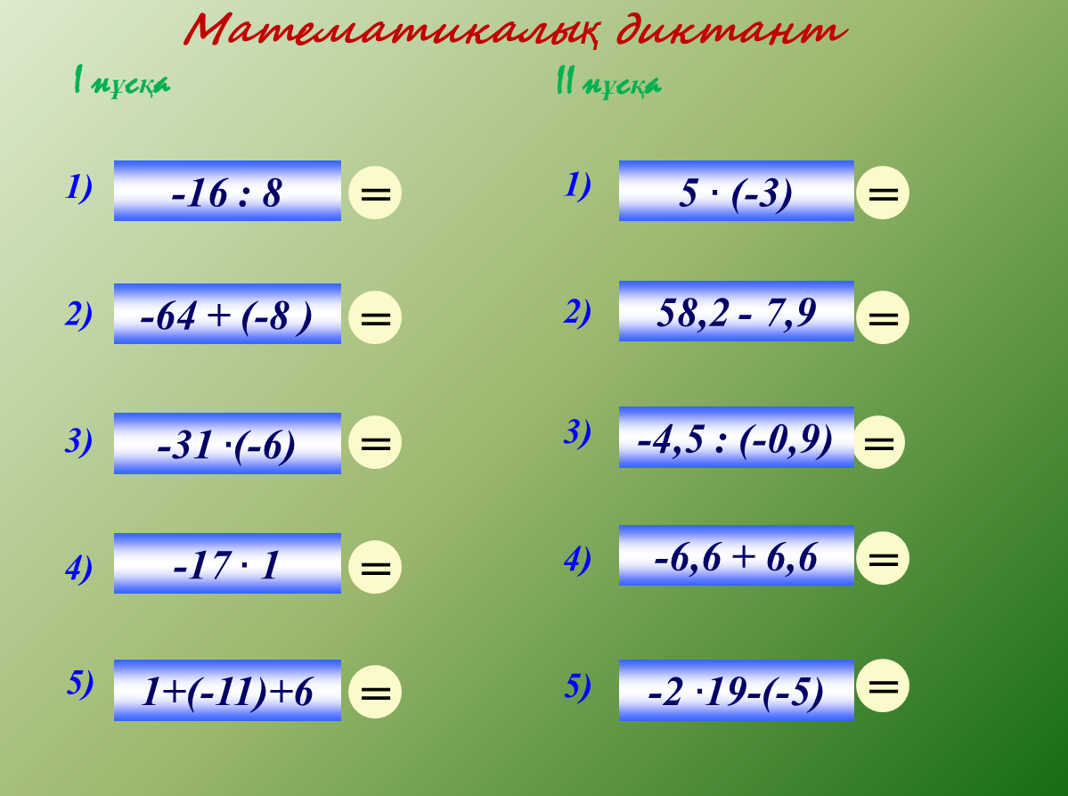

Өзара бағалау үшін

І оқушы________________________________________

ІІ оқушы_______________________________________

Бағасы

1. Салыстыруға есептер шығару.

$$-16 және 13$$

$$-9,6 және -7,5$$

$$-29 және 0$$

$12,1 және$**2,1**

$19 және$**0**

$$\left|-16\right| және 16$$

1. 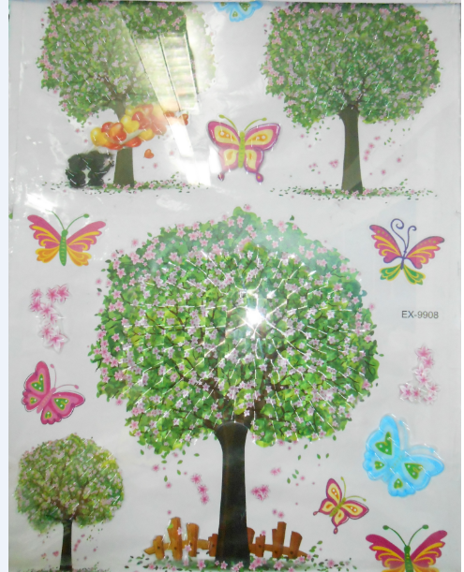Даналық ағашы.

Сабақ бойынша

1. Бүгін нені үйрендің?
2. Сабақ ұнады ма?
3. Қайталау қажет ететін тұсы ....
4. Ештеңе түсінбедім
5. Өз білімімді көрсете білдім.
6. Т.б пікірлеріңіз
7. Үй тапсырмасы .

95 бет

№ 240

13.Бағалау.

14. Сабақты аяқтау.